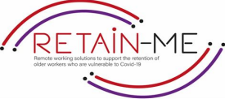

**HABILIDADES PARA LA BÚSQUEDA DE TRABAJO REMOTO**

**¿CÓMO EVALUAR SUS PROPIAS HABILIDADES?**

**HOJA INFORMATIVA DE ABRAZAR EL CAMBIO**

**EVALUACIÓN DE LAS COMPETENCIAS**

La evaluación de sus habilidades es vital si está buscando un trabajo remoto. A menudo nos encontramos ocupados con las actividades diarias, olvidando que evaluar nuestras habilidades puede ayudarnos a comprendernos mejor, lo que luego puede conducir a un desarrollo personal. Además, una vez que realmente te entiendes a ti mismo y sepas cuáles son tus habilidades, ¡también puedes comenzar una carrera más prometedora!

La evaluación de sus habilidades puede ayudarlo a mejorar y aprovechar las habilidades que ya tiene, pero también desarrollar otras nuevas que podrían ser útiles para encontrar una nueva carrera.

**HABILIDADES DURAS**

HECHOS

Las habilidades duras a menudo se denominan habilidades técnicas, lo que significa que las obtiene de la experiencia en educación y capacitación. Las habilidades duras más populares son:

• Gestión de proyectos

• Habilidades de programación

• Idiomas extranjeros

• Habilidades de escritura

• Logística

• Marketing

**HABILIDADES BLANDAS**

Algunas de las habilidades profesionales más críticas no se pueden enseñar en un aula o medir en papel. Las habilidades blandas son más difíciles de evaluar, ya que cubren elementos de su personalidad y rasgos. Las habilidades blandas más comunes:

• Comunicación

• Trabajo en equipo

• Resolución de problemas

• Pensamiento crítico

• Habilidades organizativas

• Gestión del tiempo

• Manejo del estrés

• Liderazgo

• Creatividad

• Adaptabilidad

**LA FORMA DE EVALUAR TUS HABILIDADES**

• Haz una lista de todas tus habilidades duras y blandas.

• Califique sus habilidades usando una escala: puede ser una escala de 1 a 10.

• Piensa en aquello en lo que siempre has sido bueno.

• Pida comentarios a sus amigos, familiares, ex colegas, ex gerentes.

• Sumérgete en tus evaluaciones de rendimiento anteriores.

• ¡Al final, prioriza en qué habilidades quieres trabajar!

*“El éxito no siempre se trata de grandeza. Se trata de consistencia. El trabajo duro constante conduce al éxito. La grandeza vendrá".*

*Dwayne Johnson*

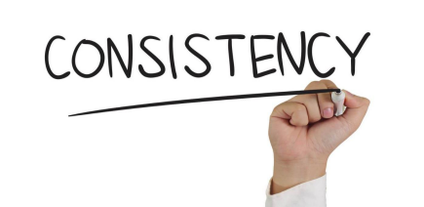

PARA MÁS INFORMACIÓN

Para obtener más información sobre cómo evaluar sus habilidades blandas y duras, puede visitar los siguientes enlaces: • https://www.valamis.com/hub/hard-skills-vs-soft-skills

• https://www.careeraddict.com/assessing-skills-career

• https://blog.avilar.com/2020/05/20/what-is-a-skills-assessment-and-why-is-it important/

• https://iguideproject.eu/wp-content/uploads/IO1/iGuideIO1LearnerHandbookEN.pdf

 2021-1-SE01-KA220-VET-000032922